Картотека игр по ПДД
для детей дошкольного возраста
«К своим флажкам»  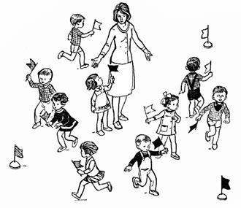 | Цель: учить детей действовать по сигналу быстро, приучать ориентироваться в пространстве, развивать ловкость. Закрепить знания цветов.  Описание  Играющие делятся на три группы. Каждая группа образует свой круг, в центре которого находится игрок с цветными (красным, желтым, зеленым) флажком. По первому сигналу руководителя (хлопок в ладоши) все, кроме игроков с флажками, разбегаются по площадке. По второму сигналу дети останавливаются, приседают и закрывают глаза, а игроки с флажками переходят на другие места. По команде ведущего: «К своим флажкам!» дети открывают глаза и бегут к флажкам своего цвета, стараясь первыми встать в круг. Выигрывают те, кто первыми встали в ровный круг, взявшись за руки.
«Бегущий светофор»  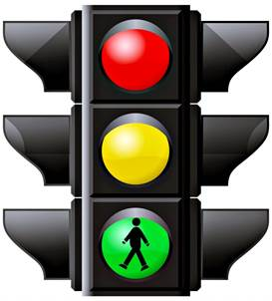 | Цель: учить следовать сигналам светофора; развивать внимательность, выдержку.  Описание  Дети следуют за ведущим. Время от времени ведущий поднимает вверх флажок, затем поворачивается кругом.  Если поднят зеленый флажок, дети продолжают двигаться за ведущим, если желтый – прыгают на месте, если красный – все должны «замереть на месте» и не двигаться 15 – 20 с. Кто ошибся выходит из игры.  Побеждает самый внимательный.

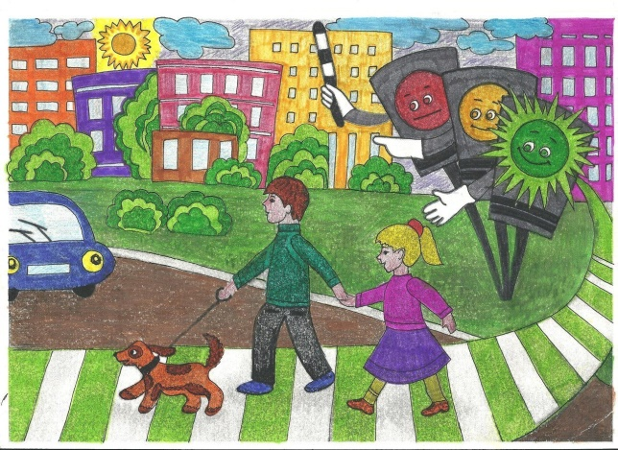  «Умелый пешеход» | Цель: развитие координации движений; умения удерживать равновесие.  Оборудование: два шнура длиной около 5 метров, косынка для завязывания глаз.  Описание.  Вариант 1. на расстоянии 60 см параллельно друг другу кладутся по 5 м шнура. Надо пройти с завязанными глазами между ними по дорожке.  Вариант 2. Из двух шнуров делаются два круга – внешний и внутренний. Расстояние между ними 1 м. нужно с завязанными глазами пройти по кругу между шнурами.
«Мяч в корзину»  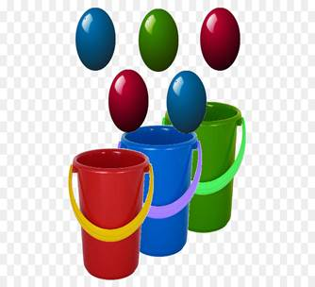 | Цель: учить бросать мяч определенного цвета в корзину такого же цвета; развивать точность, внимательность, выдержку.  Описание  В 2-3 шагах от игроков ставят три корзинки: красного, желтого, зеленого цветов. По сигналу ведущего нужно красный мяч бросить в красную корзину, желтый – в желтую, зеленый – в зеленую. Ведущий может несколько раз подряд называть один и тот же цвет или после красного назвать зеленый и т.д.

«К своим знакам»  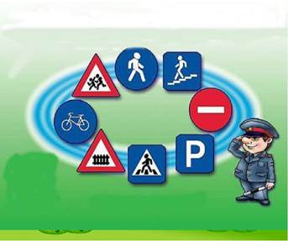 | Цель: закрепить представления детей о дорожных знаках, развивать внимание, логическое мышление, сообразительность, ориентировку в пространстве.  Оборудование: дорожные знаки.  Описание  Играющие делятся на группы по 5–7 человек, берутся за руки, образуя круги. В середину каждого круга входит водящий со знаком, объясняя его значение. Далее звучит музыка, дети расходятся по площадке, танцуют. Водящие в это время меняются местами и знаками. По сигналу играющие должны быстро найти свой знак и встать в круг. Водящие держат знак над головой.
  «Передай жезл» | Цель: закреплять знание правил дорожного движения; развивать координацию движений.  Описание  Играющие выстраиваются в круг. Жезл регулировщика передаётся игроку слева. Обязательное условие: принимать жезл правой рукой, переложить в левую и передать другому участнику. Передача идёт под музыку. Как только музыка прерывается, тот, у кого оказывается жезл, поднимает его вверх и называет любое правило дорожного движения (или дорожный знак).  Замешкавшийся или неверно назвавший дорожный знак выбывает из игры. Побеждает последний оставшийся игрок.

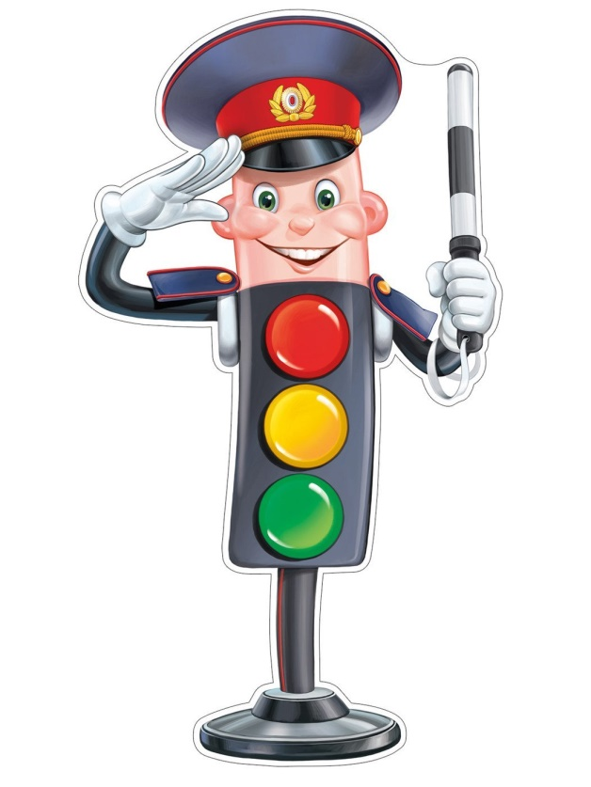  «Сигналы светофора» | Цель: развивать сообразительность, быстроту реакции, внимание, зрительное восприятие, воспитывать доброжелательное отношение к сверстникам, согласованность и сотрудничество, закреплять правила дорожного движения.  Оборудование: мешочек с мячиками красного, желтого, зеленого цвета, стойки.  Описание  На площадке от старта до финиша расставляют стойки. Играющие каждой команды встают друг за другом цепочкой у стойки-старта и кладут руки на плечи впереди стоящему. В руках у ведущего игры мешочек с шариками (мячиками) красного, жёлтого, зелёного цвета. Капитаны по очереди опускают руку в мешочек и достают по одному шару. Если капитан достал красный или жёлтый шар, то команда стоит на месте; зелёный – передвигается к следующей стойке. Чья команда быстрее придёт к финишу, та и выиграла.
«Где мы были, мы не скажем, на чём ехали, покажем»  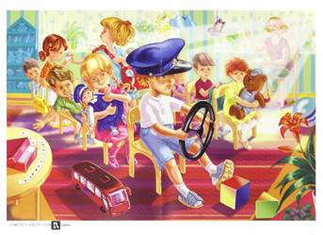 | Цель: закрепить знания о видах транспорта, учить детей изображать виды транспорта в команде, с помощью рук, эмоциональной выразительности, звуков, развивать творчество, пластику, сообразительность, находчивость, воспитывать согласованность, сотрудничество.  Описание  Каждая команда решает, какое транспортное средство будет изображать (троллейбус, карету, теплоход, паровоз, вертолёт). Представление транспортного средства должно проходить без комментария. Команда соперника отгадывает задуманное. Задание можно усложнить, предложив команде конкретный вид транспорта.

«Зебра»  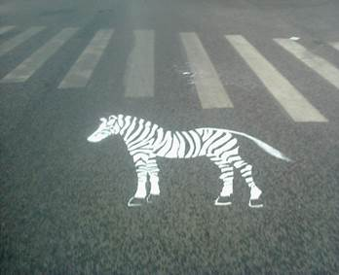 | Цель: упражнять детей в точности исполнения правил игры, развивать быстроту реакции, скорость, ориентировку в пространстве, закреплять правила дорожного движения.  Оборудование: полоски белой бумаги (картона).  Описание  Всем участникам в каждой команде, кроме последнего, раздаётся по полоске белой бумаги (картона).  По сигналу - первый участник кладёт полосу, встаёт на неё и возвращается к своей команде.  Второй шагает строго по своей полосе, кладёт свою «ступеньку» зебры и возвращается обратно.  Последний участник шагает по всем полоскам, возвращаясь, собирает их.
«Глазомер»  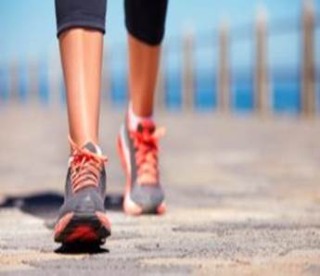 | Цель: закрепить знания детей о дорожных знаках, количественный счет, развивать логическое мышление, сообразительность, находчивость, глазомер, ориентировку в пространстве, воспитывать согласованность, сотрудничество.  Оборудование: дорожные знаки.  Описание  В игровом поле устанавливаются дорожные знаки на различном расстоянии от команд. Участник игры должен назвать знак и количество шагов до него. Затем участник идёт до этого знака. Если участник ошибся и не дошёл до знака или перешёл его, возвращается в свою команду. Знаки на поле расставляются по-другому. Выигрывает та команда, все игроки которой быстрее и точнее «прошагают» до знаков.

«Грузовики»  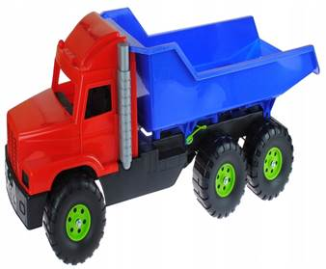 | Цель: развивать ловкость, скорость, быстроту реакции, точность движений, согласованность и сотрудничество в команде, закреплять правила дорожного движения.  Оборудование: рули, мешочки с песком для каждой команды и две стойки, дорожные знаки.  Описание  Первые участники команд держат в руках руль, на головы им помещается мешочек с песком – груз. После старта участники обегают вокруг своей стойки и передают руль и груз следующему участнику. Побеждает команда, первой выполнившая задание и не уронившая груз.
«Трамвайчики»  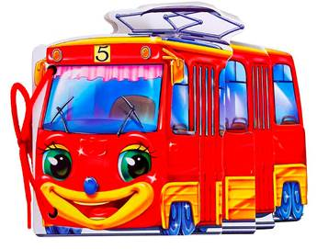 | Цель: развивать ловкость и быстроту; закреплять умение передвигаться по площадке врассыпную. Закреплять правила дорожного движения.  Оборудование: обруч для каждого ребёнка из команды «трамвайчики».  Подготовка к игре: Дети делятся на две команды. Одна команда — трамвайчики. Выбирается вагоновожатый. Вторая команда – пассажиры.  Описание. Мы веселые трамвайчики,  Мы не прыгаем как зайчики,  Мы по рельсам ездим дружно.  Эй, садись к нам, кому нужно!  Водитель трамвая держит в руках обруч. Вторая команда — пассажиры, они занимают свои места на остановке. Каждый трамвай может перевезти только одного пассажира, который занимает своё место в обруче. Конечная остановка на противоположной стороне зала. Выигрывает тот трамвайчик, который перевезёт большее число пассажиров.

«Автобусы»  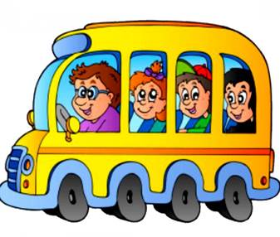 | Цель: формировать умение ходить друг за другом небольшими группами. Уточнить представление о транспорте и правила поведения в автобусе, учить действовать сообща.  Подготовка к игре: Дети делятся на «Автобусы» (команды), в каждом «автобусе» выбирается водитель.  Описание  «Автобусы» — это команды детей «водитель» и «пассажиры». В 6-7 м от каждой команды ставят флажки. По команде «Марш!» первые игроки – водители (с рулями в руках) быстрым шагом (бежать запрещается) направляются к своим флажкам, огибают их и возвращаются в колонны, где к ним присоединяются вторые по счету игроки, и вместе они снова проделывают. Учить детей двигаться вдвоём, соразмерять движения друг с другом, менять направления движения; быть внимательным к партнёрам по игре. Уточнить представление о транспорте и правила поведения в общественном транспорте.
«Автоинспектор и водители»  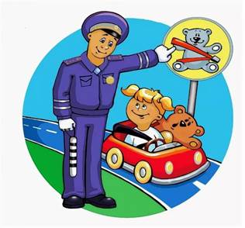 | Цель: активизировать процессы мышления, внимания, закрепить знания детей о правилах дорожного движения.  Описание  В игре участвуют 5—6 человек. У водителей имеются водительские удостоверения. С противоположной стороны площадки лицом к водителям садится автоинспектор с табличками дорожных знаков и ножницами в руках. Эти ножницы нужны для просечки прав у шофера-нарушителя. Автоинспектор поочередно показывает водителям дорожные знаки. Водитель, правильно объяснивший, что предписывает данный знак, продвигается до следующей черты. Водитель, не сумевший объяснить это, получает прокол (ножницами отрезается уголок прав шофера) и замечание автоинспектора, его машина остается на месте. Игрок, получивший четыре прокола, выбывает из игры. Водитель, прошедший все этапы без замечаний, становится автоинспектором, автоинспектор — водителем.

«Будь внимательным»  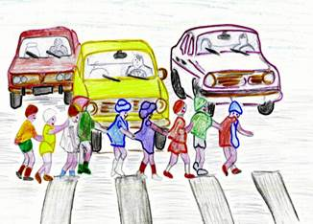 | Цель: активизировать процессы мышления, внимания, закрепить знания детей о правилах дорожного движения. Учить действовать по сигналу.  Подготовка к игре: Дети встают в круг, регулировщик – в центр круга.  Описание  Дети запоминают, что и когда надо делать. Идут по кругу и внимательно слушают сигналы регулировщика дорожного движения. По сигналу: «Светофор!» — стоим на месте; по сигналу: «Переход!» — шагаем; по сигналу: «Автомобиль!» — держим в руках руль.
«Внимание, пешеход»  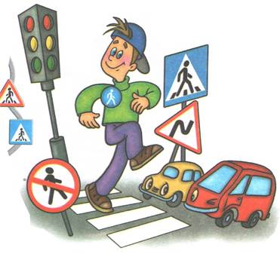 | Цель: закреплять знания детей о сигналах светофора. Активизировать процессы мышления и внимания.  Оборудование: три жезла, покрашенные в три цвета сигналов светофора.  Подготовка к игре: дети выстраиваются в шеренгу.  Описание  Регулировщик - воспитатель - показывает ребятам, выстроившимся перед ним в шеренгу, попеременно один из трех жезлов. Участники игры при виде красного жезла делают шаг назад, при виде желтого - стоят, при виде зеленого - два шага вперед.  Того, кто ошибется, регулировщик штрафует - лишает права участвовать в игре. Побеждает тот, кто ни разу не ошибся.

«Гараж»  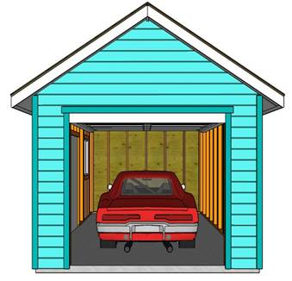 | Цель: приучать детей бегать легко, на носках; ориентироваться в пространстве, менять движения по сигналу воспитателя.  Подготовка к игре.  По углам площадки чертят 5-8 больших кругов - стоянки для машин - гаражи. Внутри каждой стоянки для машин рисуют 2-5 кружков - машины (можно положить обручи). Общее количество машин должно быть на 5-8 меньше числа играющих.  Описание  Дети идут по кругу, взявшись за руки, под звуки музыки. Как только музыка закончится, все бегут к гаражам и занимают места на любой из машин. Оставшиеся дети без места, выбывают из игры.  Правила игры:  1. Ходить по кругу взявшись за руки.  2. Бежать в гараж только после окончания музыки.
«Грузовик»  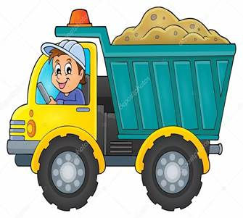 | Цель: закрепить умение держать равновесие при ходьбе, развивать координацию движений.  Оборудование: рули, мешочки с песком для каждой команды и две стойки.  Описание  Первые участники команд держат в руках руль, на головы им помещается мешочек с песком – груз.  После старта участники обегают вокруг своей стойки и передают руль и груз следующему участнику. Побеждает команда, первой выполнившая задание и не уронившая груз.  Правила игры:  1. Мешочек не ронять.  2. Стойку обегать.  3.Передать руль и груз следующему участнику.

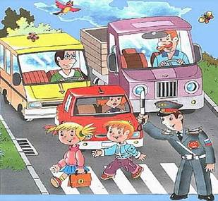  «Дорога, транспорт, пешеход, пассажир» | Цель: упражнять в прыжках на двух ногах, в беге, в прокатывании мяча. Упражнять детей в умении действовать по сигналу.  Описание.  Дети становятся в круг, в середине его становится регулировщик дорожного движения. Он бросает мяч кому-нибудь из играющих, произнося при этом одно из слов: дорога, транспорт, пешеход.  Если водящий сказал слово «Дорога!», тот, кто поймал мяч, должен попрыгать по кругу. На слово «Транспорт!» пробежать круг; на слово «Пешеход!» игрок прокатывает мяч по кругу. Затем мяч возвращается регулировщику.  Правила игры.  1. На слово «Дорога» - попрыгать по кругу.  2. На слово «Транспорт» - пробежать круг.  3. На слово «Пешеход» - прокатывать мяч по кругу.
«Дорожное – не дорожное»  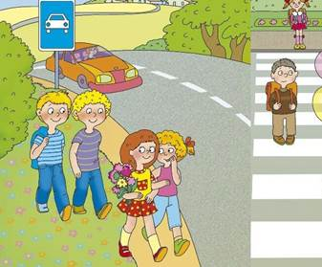 | Цель: упражнять детей в ходьбе с выполнением заданий. Развивать ловкость и сообразительность.  Подготовка. Игровое поле расчерчивается в линеечку, где каждая линеечка отделяется от другой на один шаг.  Описание  Игроки встают за последнюю черту и водящий бросает им поочередно мяч, называя различные слова. Если звучит «дорожное» слово - игрок должен поймать мяч, «не дорожное» - пропустить или отбросить, при соответствии действий игрока названному слову, игрок переходит к следующей черте (на следующую ступеньку). Выигрывает и становится водящим тот, кто первый пересечет последнюю черту.

«Заяц»  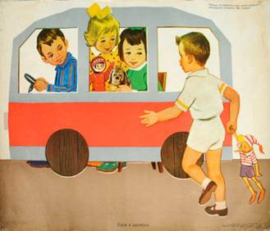 | Цель: упражнять быстро бегать, ориентироваться в пространстве.  Описание  Едет зайка на трамвае,  Едет зайка, рассуждает:  «Если я купил билет,  Кто я: заяц или нет?»  (А. Шибаев)  «Кондуктор» трамвая продает билеты пассажирам, которые усаживаются на стулья - сидячие места в трамвае. Но стульев, на один меньше, чем пассажиров. Как только все билеты проданы, и кто-то остается без билета, кондуктор догоняет этого «зайца», а безбилетник убегает.
«Запомни сигналы регулировщика»  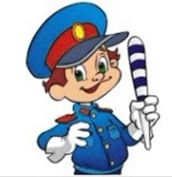  Цель: упражнять детей в ходьбе с выполнением заданий. Развивать ловкость и сообразительность.  Подготовка. Дети делится на команды, в каждой из них выбирают капитана. Команды располагаются за стартовыми линиями — одна напротив другой. Расстояние между командами 20—30 м. Посередине площадки, между двумя линиями, которые ограничивают полосу шириной 2—3 м, в шахматном порядке раскладывают флажки. | Описание.  Здесь на посту в любое время  Стоит знакомый постовой.  Он управляет сразу всеми,  Кто перед ним на мостовой.  Никто на свете так не может  Одним движением руки  Остановить поток прохожих  И пропустить грузовики.  По сигналу регулировщика дорожного движения (красный свет - руки вытянуты в стороны или опущены - стой; желтый свет - правая рука с жезлом перед грудью - приготовиться; зеленый свет -регулировщик обращен к пешеходам боком, руки вытянуты в стороны или опущены — иди) игроки быстро подбегают к флажкам и стараются собрать их как можно больше. Через установленное время по команде регулировщика дорожного движения дети возвращаются на места, быстро строятся в шеренгу. Капитаны собирают и подсчитывают флажки, принесенные их игроками. За каждый флажок начисляется одно очко. Побеждает команда, набравшая больше очков.  Правила игры.  1. Во время перебежки игроку разрешается собирать любое количество флажков, лежащих на земле.  2. Запрещается отнимать флажки друг у друга.

«Назови шестое»  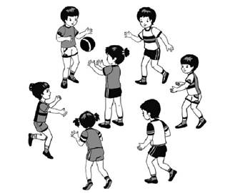 | Цель: закрепить умение быстро реагировать на двигательный сигнал, закрепить знания видов транспорта, дорожных знаков, умение ловить мяч двумя руками.  Описание  Играют несколько человек. Водящий обращается к кому-либо, кому бросает в руки мяч: «Назови шестое» — и перечисляет, например, пять видов транспорта (или дорожных знаков и т. п.). Тот, кого попросили продолжить перечень, должен словить мяч и быстро добавить еще одно название, не повторяя перечисленного прежде. Если слова последуют тотчас, отвечающий сам начинает задавать вопросы, если нет — водящий остается прежний.  Правила игры.  1. Нужно поймать мяч.  2. Найти шестое слово подходящие по смыслу.  3. Не повторяться.
«Передаём жезл»  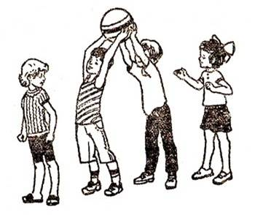 | Цель: упражнять детей в беге, развивая ориентировку в пространстве.  Описание  Дети делятся на две команды. По сигналу воспитателя начинают бег, оббегают стойку и возвращаются назад, передавая жезл следующему игроку своей команде. Кто быстрее всех выполнит задание тот и победил.  Правила игры.  1. Игра начинается по сигналу воспитателя.  2. Не выходить за линию при передаче жезла.  3. Оббегать стойку.

«Поездка в Москву»  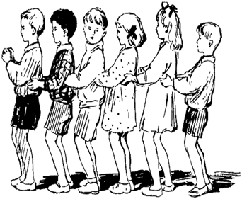 | Цель: закреплять знание названий видов транспорта; развивать ловкость, быстроту реакции.  Оборудование: обручи – одним меньше числа играющих.  Подготовка. Обручи раскладываются по кругу, один возле другого. Каждый занимает свободное место. У водящего обруча нет.  Описание  Водящий идёт вокруг играющих, держа в руке флажок, и говорит: «Я еду в Москву, приглашаю желающих». Все один за другим присоединяются к нему. Водящий продолжает: «В Москву мы едем автобусом (поездом, самолётом)» - и одновременно ускоряет шаг. «Автобус набирает скорость» - водящий переходит на бег. «Москва уже совсем близко», объявляет он (бег замедляется). «Внимание, остановка!» - раздаётся команда: все бегут к обручам.  Каждый старается занять любое свободное место. Водящий тоже старается занять место. Тот, кто остаётся без обруча, становится водящим, получает флажок и повторяет игру.  Водящий может увести играющих в сторону от обручей, повести их через зал и т.п. и подать Команду «Посадка!» неожиданно в любом месте.
«Поиски жезла»  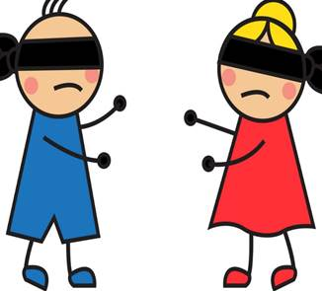 | Цель: развивать воображение, упражнять в энергичном отталкивании мяча при прокатывании друг другу.  Оборудование. 2 стула, 2 жезла, 2 повязки на глаза.  Описание  Два стула ставят на расстоянии 8—10 м один от другого и на каждый кладут по жезлу. Возле стульев становятся играющие, повернувшись лицом друг к другу. Им завязывают глаза. По сигналу руководителя каждый из них должен пойти вперед, обойти стул своего товарища и, вернувшись обратно, найти свой жезл и постучать им о стул. Выигрывает тот, кто выполнит это раньше.

«Разные машины»  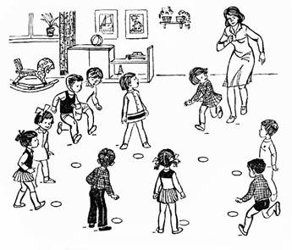 | Цель: закреплять знание названий видов транспорта; развивать ловкость, быстроту реакции.  Оборудование: рули или флажки по количеству детей.  Описание  Ведущий-регулировщик дорожного движения восклицает: «Грузовые машины!» — и грузовые машины быстро едут к своей черте. А легковые машины, пускаются за ними, стараясь осалить. Ведущий запоминает (или кто-то отмечает) число осаленных.  Наступает черед легковых машин ехать к своей дороге. И среди них будут неудачники, которых настигли грузовые машины. И так несколько раз.  Ведущий не обязательно вызывает команды строго по очереди — интереснее будет, если он неожиданно назовет одну несколько раз подряд. Важно лишь, чтобы общее число выездов у грузовых и легковых машин в конце концов вышло одинаковым. Чтобы создать побольше напряжения в игре, имена команд стоит произносить по слогам. Вот звучит: «Ма-ши-ны лег-ко...»
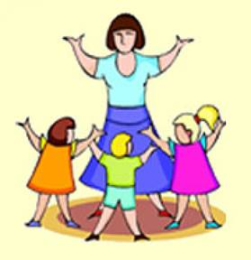  «Регулировщик» | Цель: закрепить умение ходьбы в колонне по одному, выполнение действия по сигналу воспитателя.  Описание  Во время ходьбы в колонне по одному, воспитатель (он идет первым) меняет положения рук: в сторону, на пояс, вверх, за голову, за спину. Дети выполняют за ним все движения, кроме одного - руки на пояс. Это движение - запрещенное. Тот, кто ошибается, выходит из строя, становится в конец колонны и продолжает игру.  Через некоторое время запрещенным движением объявляется другое.  Правила.  1. Идти строго в колонне.  2. Не выполнять движение руки на пояс.  3. Кто ошибся, выходит из строя.

«Птицы и автомобиль»  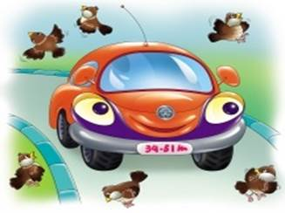 | Цель: развивать ловкость, скорость, ориентировку в пространстве, внимание, закреплять знание правил дорожного движения.  Оборудование: руль или игрушечный автомобиль.  Описание  Дети – птички летают по комнате, взмахивают руками (крыльями). Воспитатель говорит:  Прилетели птички, Птички – невелички, Все летали, все летали, Крыльями махали. Так они летали, Крыльями махали. На дорожку прилетали Зернышки клевали. Дети бегают, плавно взмахивая руками. Присаживаются, постукивают пальцами по коленям  Воспитатель берет в руки руль или игрушечный автомобиль и говорит:  Автомобиль по улице бежит, Пыхтит, спешит, в рожок трубит. Тра-та-та, берегись, берегись, Тра-та-та, берегись, посторонись! Дети – птички бегут от автомобиля.
«Стоп - идите!»  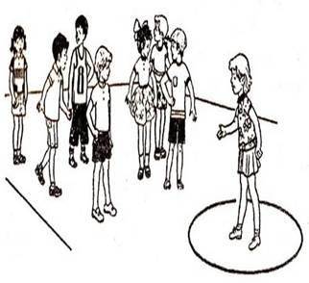 | Цель: развивать ловкость, скорость, быстроту реакции, точность движений, слуховое и зрительное внимание, закреплять значение сигналов светофора.  Оборудование: макет светофора.  Описание  Дети игроки располагаются по одну сторону помещения, а водящий с пешеходным светофором в руках - по другую. Игроки по сигналу светофора «Идите» начинают двигаться в сторону водящего. По сигналу «Стоп» замирают. По сигналу «Идите» продолжают движение.

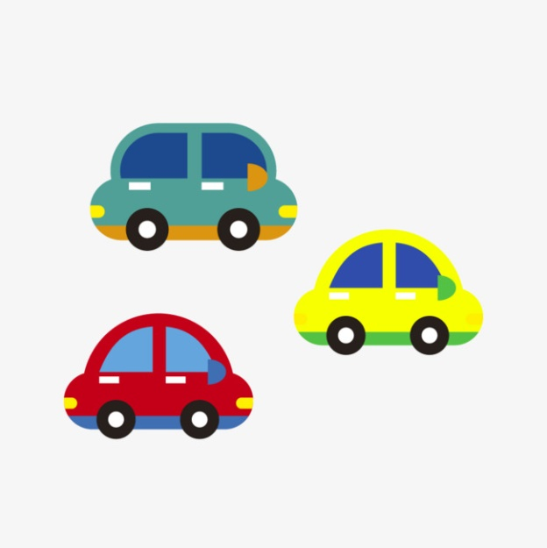  «Цветные автомобили» | Цель: упражнять детей в умении реагировать на цвет, развиваем внимание, закрепляем Правила дорожного движения.  Подготовка к игре: дети размещаются вдоль стены или по краю площадки. Они автомобили. Каждому дается руль разного цвета. Ведущий стоит лицом к играющим с сигналами такого же цвета как рули.  Описание  Ведущий поднимает сигнал определенного цвета. Дети, у которых рули такого же цвета выбегают. Когда ведущий опускает сигнал, дети останавливаются и идут в свой гараж. Дети во время игры гуляют, подражая автомобилям, соблюдая ПДД. Затем ведущий поднимает флажок другого цвета, и игра возобновляется.  Ведущий может поднимать один, два или три сигнала одновременно, и тогда все автомобили выезжают из своих гаражей. Если дети не заметят, что сигнал опущен, зрительный сигнал можно дополнить словесным: «Автомобили (называет цвет), остановились». Ведущий может обойтись одним словесным сигналом: «Выезжают синие автомобили», «Синие автомобили возвращаются домой».
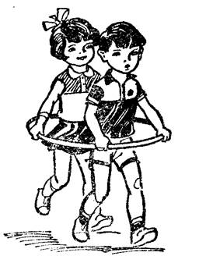  «Такси» | Цель: закрепить умение двигаться с одной скоростью в одном направлении.  Подготовка: группа детей делится на пары. Каждая пара («Такси») стоит внутри одного обруча («Такси»). Каждый ребенок держит свою половинку круга (обычно на уровне талии или плеч).  Описание  Дети бегают, стоя внутри обручей, пока играет музыка. Двое детей должны двигаться с одинаковой скоростью и в одном направлении. Каждый раз, когда музыка останавливается, дети из двух разных обручей объединяются вместе. Игра продолжается до тех пор, пока максимальное количество детей не поместится внутри обручей (до 6-8 человек).  Правила игры.  1. Руки не отпускать. 2. Из обруча не выходить.

